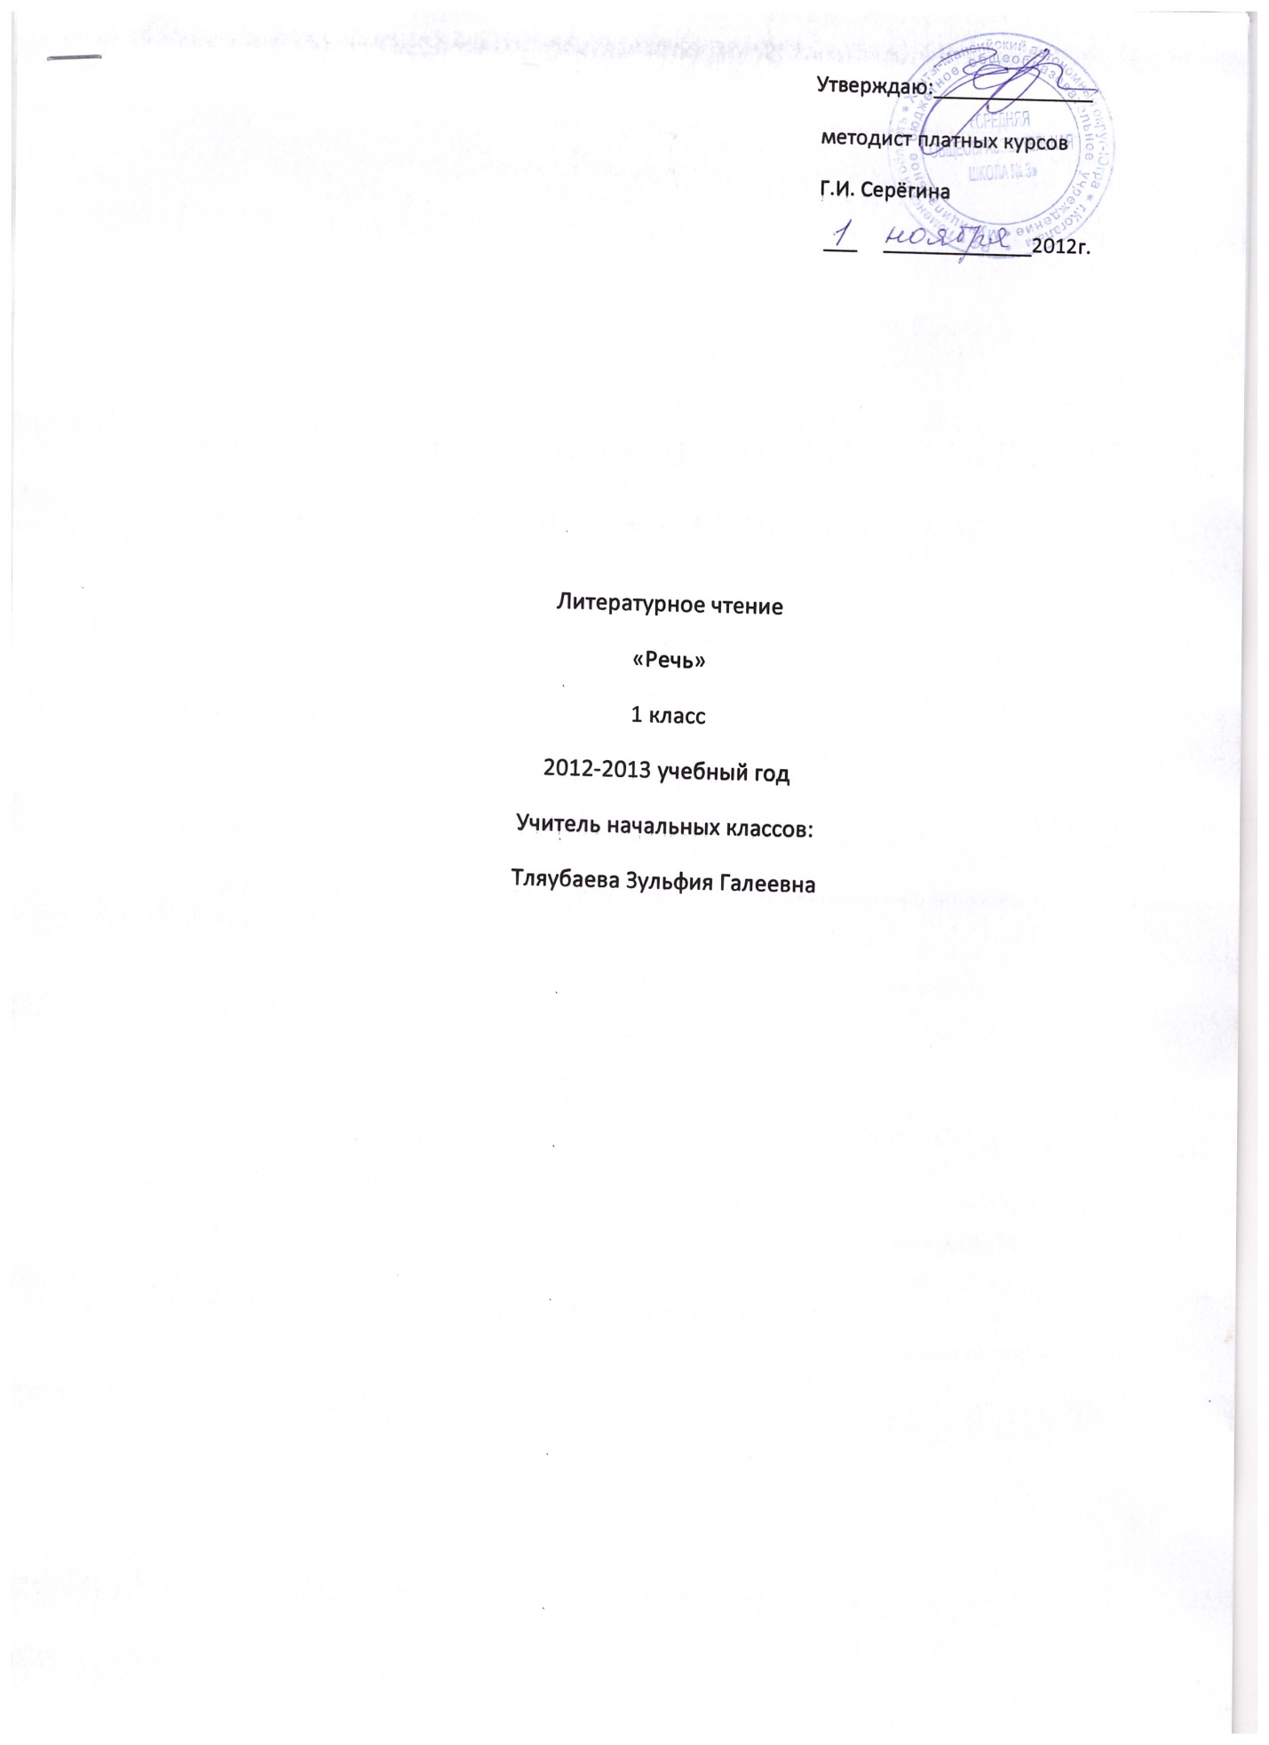

Пояснительная записка.
Тематическое планирование по курсу «Речь» для 1 «Б» класса соответствует требованиям федерального государственного образовательного стандарта начального общего образования 2010года и авторской программы В.А. Синицына, Т.Н.Соколовой 2011 года.
Назначение курса.
1.Курс «Речь» направлен для расширения кругозора учащихся.
2. Повышение уровня языкового развития школьников, создание речевых интересов и потребностей младших школьников.
3.Активизация мыслительной деятельности учащихся.
4. Работа с учётом особенностей и способностей каждого учащегося.
5. Организация самостоятельной работы учащихся - добывать знания, логически и нестандартно мыслить.
Курс «Речь» рассчитан на 8 часов в месяц, на протяжении 6 месяцев учебного года, что составляет 48 часов в год.

В Учебно- Методический Комплект входят:
- Рабочая тетрадь по курсу «Речь» 1 класс, в 2 частях.- М. :Издательство РОСТ,2012.
- Занимательное азбуковедение.-М.: Издательство «Просвещение» 1991г.
- Чудо-обучайка. –Екатеринбург: Издательский дом Литур,2010г.
- Пишем, штрихуем, читаем, считаем, решаем.-Ярославль:Академия развития,2012г.
- Тесты «Готов ли ребёнок к школе?-Санкт-Петербург:2012г.
- Школа развития речи.1 часть, 2 часть. Издательство «Рост»2011
- Мастерская речевого творчества.1 класс. Москва,»Рост».2009

«Речь»- октябрь - месяц.
Учитель: Тляубаева Зульфия Галеевна
№ | Тема | Форма контроля | Количество  часов | Дата
1 | Не торопись отвечать, торопись думать. | индивидуальный | 1
2 | Что придумали буквы. | фронтальный | 1
3 | Умел дело делать, умей и позабавиться. | тест | 1
4 | Загадки. Анаграммы. | текущий | 1
5 | Пословицы. | индивидуальный | 1
6 | Чудо-обучайка. | фронтальный | 1
7 | Таблицы. | тест | 1
8 | Развитие речи в картинках. | итоговый | 1
Итого:8 часов
«Речь»- ноябрь - месяц.
Учитель: Тляубаева Зульфия Галеевна
№ | Тема | Форма контроля | Количество  часов | Дата
1 | Не торопись отвечать, торопись думать. | индивидуальный | 1
2 | Составление текста по картинке. | фронтальный | 1
3 | Умел дело делать, умей и позабавиться. | тест | 1
4 | Тест « Развитие фонематического слуха и произношения». | текущий | 1
5 | Тест «Словарный запас» | индивидуальный | 1
6 | Раскрась верно. | фронтальный | 1
7 | Красивые речи приятно и слушать. | тест | 1
8 | Стихи. | итоговый | 1
Итого: 8 часов
«Речь»- декабрь - месяц.
Учитель: Тляубаева Зульфия Галеевна
№ | Тема | Форма контроля | Количество  часов | Дата
1 | Найди лишнее слово. | индивидуальный | 1
2 | Дидактические игры. | фронтальный | 1
3 | Крылатые слова. | тест | 1
4 | Весёлые стихи. | текущий | 1
5 | Доскажите словечко. | индивидуальный | 1
6 | Считалки. | фронтальный | 1
7 | Кто больше?  Звуки заблудились. | тест | 1
8 | На что похожа буква. | индивидуальный | 1
Итого: 8 часов.
«Речь»- февраль - месяц.
Учитель: Тляубаева Зульфия Галеевна
№ | Тема | Форма контроля | Количество  часов | Дата
1 | Кроссворды. | индивидуальный | 1
2 | Шарады. Доскажите словечко. | фронтальный | 1
3 | Чистоговорки. | тест | 1
4 | Назови одним словом. | текущий | 1
5 | Тесты. | индивидуальный | 1
6 | Рассказы. | фронтальный | 1
7 | Кто так говорит? | тест | 1
8 | Не торопись отвечать, торопись думать. | индивидуальный | 1
Итого: 8 часов.

«Речь»- март - месяц.
Учитель: Тляубаева Зульфия Галеевна

№ | Тема | Форма контроля | Количество  часов | Дата
1 | Есть терпение- будет и умение. | индивидуальный | 1
2 | Весёлые звуки. | фронтальный | 1
3 | Предложение. | тест | 1
4 | Ребусы. | текущий | 1
5 | Восстановление рисунка по коду. | индивидуальный | 1
6 | Цифровой диктант. | фронтальный | 1
7 | Вежливые слова. | тест | 1
8 | Секреты родного языка. | индивидуальный | 1
Итого: 8 часов.

«Речь»- апрель - месяц.
Учитель: Тляубаева Зульфия Галеевна
№ | Тема | Форма контроля | Количество  часов | Дата
1 | Развитие речи в картинках. | индивидуальный | 1
2 | Тесты. | фронтальный | 1
3 | Загадки. | тест | 1
4 | Устная речь. | текущий | 1
5 | Закончи предложения. | индивидуальный | 1
6 | Кто внимательный? | фронтальный | 1
7 | Слоговой аукцион. | тест | 1
8 | Буквы потерялись. | индивидуальный | 1
Итого: 8 часов

